НАЦІОНАЛЬНИЙ ТЕХНІЧНИЙ УНІВЕРСИТЕТ УКРАЇНИ

«КИЇВСЬКИЙ ПОЛІТЕХНІНИЙ ІНСТИТУТ

імені ІГОРЯ СІКОРСЬКОГО»

**КАФЕДРА КОНСТРУЮВАННЯ ЕОА**

**ЗВІТ**

З лабораторної роботи №4

по курсу «Алгоритмічні мови та програмування -2»

на тему «Списки»

Виконав:

ст. групи ДК-71

Веселий А. В.

Перевірив:

ст. викладач

Губар В. Г.

Київ

2018

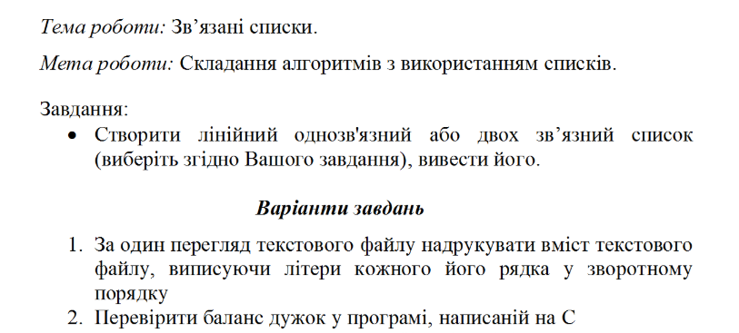

Блок-схема до файлу main.c:

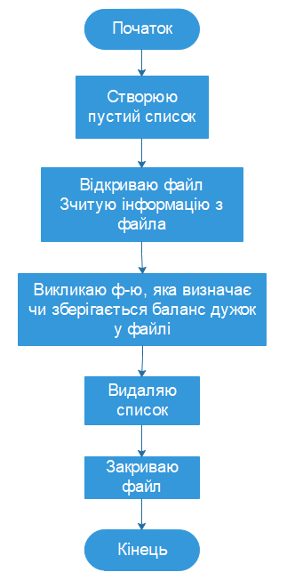

Блок-схема до файлу l5.c:

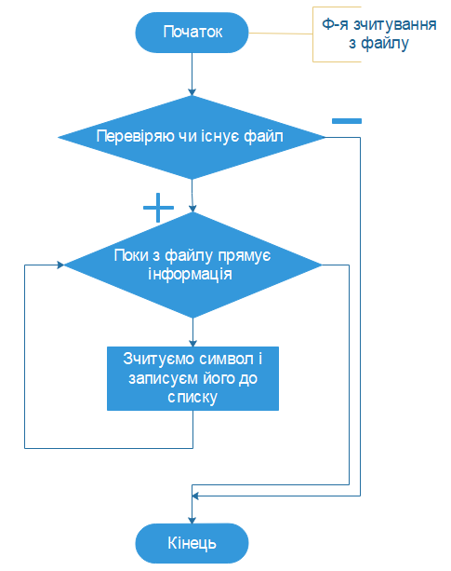

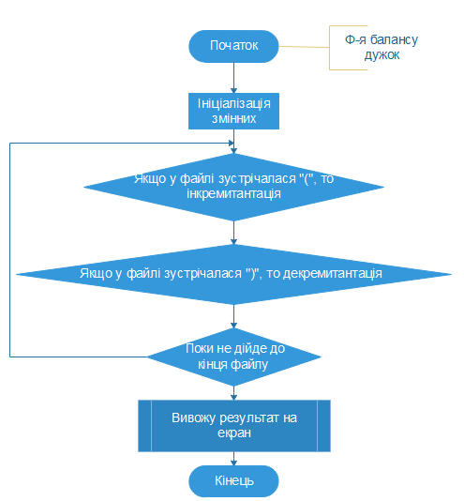

Посилання на code base в GitHub репозиторії:

<https://github.com/sgubar/2018/tree/master/dk71/ves/lab4>

Висновок: у даній лабораторній роботі я досліджував складання алгоритмів з використанням списків. У даному завданні я використав однозв’язний список.